Апрель превратился в май. Снега в лесу совсем не осталось, а солнце грело и грело. Оно меня совсем разморило после бессонной ночи на глухарином току.Я шёл по болоту и время от времени бухался на колени в моховую кочку — собирал прошлогоднею клюкву.Перележав зиму под снегом, клюква стала синеватой и сладкой.За болотом оказался бугор. Здесь росли десятка два сосен.Я снял куртку, постелил её и прилёг под соснами.Бугор сплошь был усыпан божьими коровками, как давешние болотные кочки клюквой. Мне это понравилось, но скоро я понял, что клюква лучше божьих коровок хотя бы потому, что она не двигается.Напрасно я просил их улететь на небо и принести хлеба — божьи коровки ползали по лицу, забирались в волосы и за пазуху. Вначале я сощёлкивал их, а потом плюнул и, перевернувшись на спину, стал глядеть вверх.Сосны уходили в небо.Казалось, они растут прямо из меня, из моей груди.Божьи коровки взлетали, и тогда было видно, как закручивается между стволов кирпичная и прозрачная точка.Вверху дунул ветер. Сосна уронила шишку.Шишка гулко ударилась о землю.Я прикрыл глаза и задремал. Было слышно, как шумят сосновые ветки и далеко бубнят-бормочут тетерева.Послышался приглушённый звук трубы.«Лось, что ли? — подумал я. — Да нет, гон у лосей осенью».Труба была еле слышна, но играла отчётливо, с переливами.Звук её был медный, не лесной. Лось не умеет так трубить. У него голос — стон, глухой, хриплый, а этот будто неживой.Очень тихо, незаметно за первой трубой вступила вторая. Её голос был ниже. Он помогал, подпевал первой.«Что это за трубы? — думал я. — Не лось это и не журавель».Солнце припекало, и я дремал, а потом и вовсе заснул и во сне уже сообразил, что звуки эти доносятся из земли, из бугра. А бугор похож на огромный кривой барабан. Он ухает и глухо гудит, а совсем-совсем глубоко в земле слышатся переливы, как будто кто-то перебирает струны.
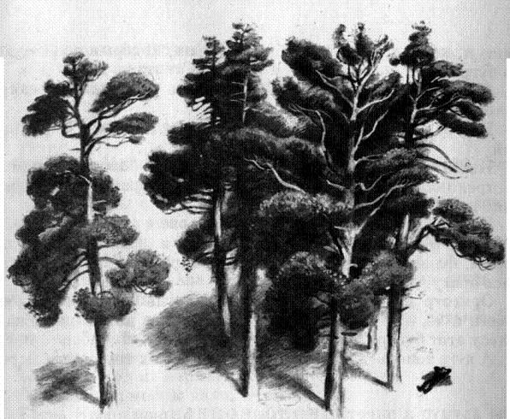
Мне снилось, что сосны — это и есть медные музыкальные трубы, только корявые, обросшие ветками. Они трубят, медленно раскачиваясь надо мною.Когда я проснулся, солнце опускалось. Ни звуков трубы, пи струнных переборов не было теперь слышно. Только на нижних ветках сосны бил зяблик.Я приложил ухо к сосновому стволу: слышался шум, далёкий, как в морской раковине.Спустившись с бугра, я пошёл к дому, а сам всё думал, что же это за звуки доносились из земли. Может быть, в бугре был подземный ручей — играл, захлёбывался, весенней водой?В тот день я добрался к дому под вечер, сразу пошёл в баню и, конечно, думать забыл о звуках, которые доносились из бугра.Я бы и не вспомнил о них, если б не услышал вот какую историю.Во время войны здесь, неподалёку от Чистого Дора, был бой.Наши солдаты шли через лес и через болота, а немцы обстреливали их из миномётов. Вместе со всеми шёл солдатский духовой оркестр.Перед боем музыканты спрятали свои инструменты. На каком-то бугре среди леса они закопали в землю трубы и валторны, флейты, барабаны и медные тарелки. Чтоб не достались врагу.Оркестр не достался врагу, но многие солдаты погибли в бою, а те, что остались живы, не смогли потом разыскать в лесу этот бугор.А я-то теперь думаю, что как раз спал па том самом месте.

